

|  |
| --- |
|  |

**Procesverbal i konsultimit publik pËr projekt-planin e vlerësimit të rrezikut për territorin e komunë së rahovecit**

**INFORMATË RRETH NJOFTIMIT**

Duke duke u bazuar në Ligjin numër 03/L-040 për Vetëqeverisjen Lokale, Statutin e Komunës së Rahovecit Nr.1005 i datës 29.03.2017 dhe Nenit 6 pika 1.1 të Udhëzimit Administrativ (MAPL) Nr.06/2018 për Standardet Minimale të Konsultimit Publik në Komuna, Zyra për Informim në bashkëpunim me Sekretarinë e Kuvendit Komunal të Rahovecit, bën njoftimin për:

**KONSULTIM  PUBLIK**  
  
**Për Projekt-Planin e vlerësimit të rrezikut për territorin e Komunës së Rahovecit**

**Me 07.10.2022**, është publikuar njoftimi për mbajtjen e konsultimit për **Projekt-Planin e vlerësimit të rrezikut për territorin e Komunës së Rahovecit.** Njoftimi është publikuar në uebfaqen zyrtare të Komunës, facebookun e komunës dhe Platformën e Konsultimeve Publike. Në të njëjtën ditë janë njoftuar përmes emailit drejtorët e shkollave dhe përfaqësuesit e OJQ-ve që veprojnë në territorin e komunës së Rahovecit, ndërsa përmes rrjetit social viber janë njoftuar kryetarët e fshatrave-lagjeve të komunës dhe përfaqësuesit e OJQ-ve.

1. Publikimi në uebfaqe: <https://kk.rks-gov.net/rahovec/wp-content/uploads/sites/23/2022/10/NJOFTIM-PER-KONSULTIM-PUBLIK-PER-PROJEKT-PLANIN-E-VLERESIMIT-TE-RREZIKUT-PER-TERRITORIN-E-KOMUNES-SE-RAHOVECIT.pdf>
2. Publikimi facebook:
3. Publikimi në Platformën e Konsultimeve Publike: https://konsultimet.rks-gov.net/Storage/Consultations/14-27-02-07102022/NJOFTIM-PER-KONSULTIM-PUBLIK-PER-PROJEKT-PLANIN-E-VLERESIMIT-TE-RREZIKUT-PER-TERRITORIN-E-KOMUNES-SE-RAHOVECIT.pdf

**Me 21.10.2022**, në uebfaqe zyrtare dhe në facebukun e komunës, është publikuar rikujtimi i njoftimit për mbajtjen e konsultimit publik, në të njëjtën ditë përmes emailit rikujtimi i njoftimit u është dërguar, drejtorëve të shkollave, OJQ-ve sportive dhe OJQ-ve kulturore. Rikujtimi i njoftimit OJQ-ve sportive, OJQ-ve kulturore dhe kryetarëve të këshillave të fshatrave dhe lagjeve u është dërguar edhe përmes rrjetit social viber.

**KONSULTIMI PUBLIK**

Më datë**: 21.10.2022** mbahet konsultimi publik në sallën e Kuvendit Komunal. Të pranishëm kanë qenë zyrtarë komunal, kryetarët e këshillave të fshatrave, drejtorë të shkollave, përfaqësues të OJQ-ve, dëshmi janë listat e nënshkrimeve.

Lajmin për mbajtjen e konsultimit mund të gjeni të publikuar në vegëzën: <https://kk.rks-gov.net/rahovec/news/u-mbajt-konsultimi-publik-per-planin-e-vleresimit-te-rrezikut-ne-komunen-e-rahovecit/>

Konsultimi publik filloi në orën 10:00.

Konsultimin e shpalli të hapur Përparim Krasniqi-Drejtor i Shërbimeve Publike.

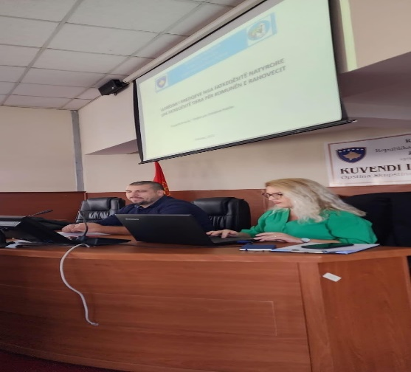**Përparim Krasniqi**- Përshëndetje të gjithëve, mirë se keni ardhë, sot para jush do të prezentojmë dokumentin për planin e rrezikut në Komunën e Rahovecit.

Vlerësimi i rezikut nga fatkeqësitë natyrore është në dy përmbajtje, pjesa e pare është profili i komunës pra demografia, ndërsa pjesa tjetër është rrezikshmëria.Me vendim të Kryetarit të Komunës është formuar një Grup Punues prej 29 anëtarësh dhe nje ekspert i jashtëm që janë marrë me digjitalizimin e hartave, për finalizimin e dokumentit ne kemi punu gjatë tërë vitit për shkak se duhet të marrim edhe një pëlqim nga Agjencia e Menaxhimit Emergjent.Infrastruktura ligjore, janë të prezantuara tri harta të cilat përfshijnë pjesen e territorit të Komunës së Rahovecit, pjesa ku përcakton vendbanimet e komunës sonë e cila përcakton lartësinë mbidetare dhe Rrjeti Hidrografik i rrjetit të burimeve alternative dhe burimeve natyrore që ka komuna jonë. Tek pjesa e demografisë, bazuar në statistikat e fundit 2021 Komuna e Rahovecit ka gjithsej **55 391** banorë. Krahasuar me vitin 2011 ka një rënie të popullates për 817 banorë më pak. Shtrirja e popullatës në komunë është më shumë në zonë rurale sesa urbane.

Dhe sipas statistikave rreth 30% të popullatës jetojnë në zonen urbane ndërsa 70% jetojnë në zonat rurale.

Ne kemi punuar edhe skenaret e mundshme që përcakton ky plan, tek zjarret pyjore si shembull:

* Frekuenca e ndodhjes,
* Madhësia e mundshme,
* Lloji i skenarit,
* Ndikimi

Në këtë plan janë të përcaktuara shkaku dhe shkaktari i shpërthimeve të zjarrit, zonat që kanë gjasa të goditen më së shumti, indikatorët tregues, reagimi dhe rimëkëmbja.

Kapacitetet shëndetësore të Komunës së Rahovecit përfshijnë detyrat e ekipeve për shërbime mjekësore në situata emergjente, shembull rreziqet nga epidemitë dhe pandemitë

**Skenari nga Sherbimet Publike** lidhur me të reshurat e dendura të dëborës dhe ngricave. Gjatësia e rrugëve më të rrezikuara nga ngricat dhe bora është 50.4 km. Rruga rajonale Rahovec-Malishevë është rrugë me rrezikshmëri më të lartë gjatë sezonës dimërore dhe kemi vështirsi gjithmonë në qarkullim të automjeteve, gjatë rekomandimeve dhe skenarit që ka përgadit drejtoria për Shërbime Publike planifikohet përmes Ministrisë në të ardhmen që kjo rrugë me u shtu edhe me një korsi tjetër që të evitojmë këtë problem.Rreziqet nga fatkeqësitë natyrore ku rastin konkret e kemi edhe vershimet e fundit që kanë ndodhë, ne kemi digjitalizu dhe përmes hartës komplet zonat të cilat vërshohen më së shumti të cilat janë zona e Fortesës, Krushë e Madhe, pjesa e Gradishit ku si faktor është Drini.

Si masë parandaluese nga vërshimet, Grupi Punues për hartimin e dokumentit të vlerësimit të rrezikshmërisë rekomandon këto masa parandaluese:

-Të bëhet pastrimi dhe rregullimi i shtratit të lumit Drini i Bardhë nga Kramaviku deri në Krushë të Madhe si dhe rregullimin e shtretërve të disa përrockave të cilat janë të degraduara nga materiale inerte;

- Të bëhet pastrimi, zgjërimi dhe thellimi i shtratit të lumit Duhllo, rregullimi i argjinaturave dhe kanaleve kulluese , me qëllim të zvogëlimit të rreziqeve nga vërshimi në mes të qytetit, po ashtu dhe vazhdimi i rregullimit të lumit Duhllo në dalje të qytetit.

-Inspektorati komunal duhet të ndërmarrë masat e nevojshme për inspektimin dhe rritjen e kontrollimit të mirëmbajtjes së argjinaturave dhe kanaleve kulluese nga bujqit e papërgjegjshëm në tokat bujqësore përgjatë lumit, e në veqanti pengimin e ndërtimeve dhe veprimeve pa planifikim dhe leje urbane që mund ta rrisin rrezikun nga vërshimet.

-Të ndalohet ndërhyrja e pa autorizuar dhe denigruese (ndryshim i rrjedhës) e lumenjëve në Komunën e Rahovecit që mund të çojnë deri në rritjen e rreziqeve nga vërshimet;

- Të hartohen programe dhe projekte konkrete vetëdijësuese të popullatës si dhe ndërmarrja e masave ligjore ndaj të gjithë atyre keqbërësve të cilët hedhin mbeturina në vende të palejuara

Për shkak të materialit voluminoz, ju rekomandoj që planin t’a gjeni në faqen zyrtare të komunës dhe më pas komentet dhe sugjerimet tuaja t’i adresoni tek ne.

Nëse dikush ka për të dhënë ndonjë koment rreth Planit. .

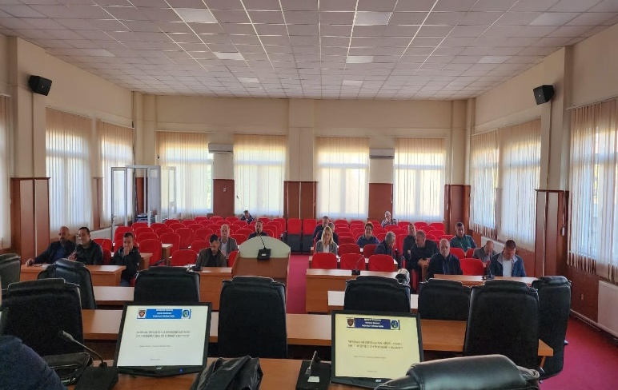

**Elmi Popaj,** *fshati Fortesë***:** Përshëndetje të gjithëve, i nderuar drejtor ju veç se e dini që ne si fshat jemi të atakuar me vërshime, nuk e di a po bëhet mjaftueshëm sepse lumi jonë ka 10 vite që është duke u trajtuar dhe ne nuk jemi të kënaqur me veprimet që janë marrë deri tash, lumi nuk është pastruar gjë që bënë penges lëvizjen e ujit, pastaj uji del prej shtratit. Dëmet veç se janë të evidentuara si në bujqësi si në amvisëri.Po e shpreh edhe një shqetësim tjetër sa i përket qenve endacak sepse është rrezik për nxënësit.

**Teki Mustafa,** *Rahovec***:** Ju përshëndes gjithë të pranishmit, kisha një pyetje, sa ka mundësi me u riaktivizu puntet kunder breshërit sepse para luftes kanë qenë diku 17 punte në Komunën tone.

**Nysrete Sokoli:** Unë deshta të informohem për banesat kolektive, sepse nuk ka interesim të mbrojtjes së atyre banorëve aspak, as hidrante nuk ka. Para 2 muje jeni në dijeni që ka pas një rast me bombole gazi dhe janë djegë rëndë dy persona. Tek disa banesa qysh në kohë të luftes kur xhamat janë shpu dhe gjithmonë rrjedh ujë, kërkoj që të ndërmerrni diçka urgjentisht.

**Artan Asllani:** Përshëndetje për të gjithë, e përgëzojë dejtorinë përkatëse dhe anëtarët për hartimin e këtij plani.Ajo që mua më interesojë në këtë debat me ngre si shqetësim, a është e planifikuar në këtë dokument që e ndalon ndërtimin dhe uzurpimin sidomos në pjesët ku janë vijat e përroskave që janë pjesë e departamentit të ujrave dhe jemi vazhdimisht kritikues ndaj fatkeqsive natyrore dhe asnjëherë fatkeqsitë njerëzore. Në vërshimet e fundit kam qenë kryesues i komisionit për vlerësimin e dëmeve në ekonomitë familjare dhe dua të lidhem edhe në fshatin Drenoc, është hera e pare që ka pas dëme më të mëdha në rastet e fatkeqsive natyrore në bazë të një analize është uzurpimi që është bërë apo ndërtimi i departamentit të ujrave. Një tjetër shqetësim nga ana e banorëve se në këtë dokument a është e planifikuar a po merret pelqimi prej anës së komunës apo institucioneve më lartë nga kompanit që merren me kabllovik.

**Muharrem Morina:** Përshëndetje drejtor, dhe gjithë të pranishmit, ju përgëzoj për planin e rrezikut, jam i interesuar të di për zjarrfikësit, a janë të planifikuar në këtë plan pikat ku zjarrfikësit munden me u furnizu me ujë dhe të evitojnë një problem më shpejt.

**Përparim Krasniqi,** *drejtor i sherbimeve publike* **:** Sa i përket çështjes së lumit ne Fortesë, tek reshjet e fundit një pjesë të intervenimit e kemi bërë me FSK-në, pjesa tjetër është përgjegjësi e Komunës të cilën e kemi të kntraktuar. Komuna e Rahovecit i ka gjithësej 90 kilometra në zonat administrative përroska dhe lumenj, prej tyre me 50.5 kilometra janë me rrezikshmëri të lartë të vërshimeve, në kuadër të kësaj 20 kilometra janë të përfshira në kontrata në trajtim, kështuqë Komuna e Rahovecit pritet që eshe 24 km tjer që janë me rrezikshmëri për vërshime të mundshme gjatë viteve në vazhdim t’i trajtojë me urgjenc. Ne po bëjmë përgaditje në bazë të këtij plani i kemi të specifikuara se ku duhet të bëjmë ndërhyrje emergjente në pikat ku janë të ngulfatura. Fatkeqsisht, faktori njeri është shkaktari kryesor siç është rasti tek mbeturinat e ngurta që hidhen kudo në lumenj, ndërtimet pa leje, dhe po shpresojmë që përmes këtij plani të eliminohen këto problem. Sa i përket qenve endacak, Agjencioni veterinar e kanë në menaxhim përmes kompanive që i trajton këto probleme ne bazë të ligjit për mbrojtje të kafshëve.

Pikat kundër breshërit, me ligj nuk lejohet për shkak të sistemit kunder ajror. Te banesat kolektive, ne këtë plan e kemi të përcaktuar edhe vendosjen e hidranteve dhe jemi në hulumtim të banesave.

Komuna e Rahovecit duhet t’i ketë 41 zjarrfikës, por ne i kemi 18, është përzirje e kompetencave nga niveli nacional, po shpresojm që në vitin 2023 të rregullohet kjo qështje dhe të definohet se në kuadër të kujt do të jenë zjarrfikësit.

**Blerta Gashi**

______________

Zyrtare përgjegjëse për koordinimin e konsultimeve publike